ANÁLISIS DEL EJERCICIO 3
En este ejercicio el código corre n instancias donde en cada una de estas se genera un conjunto de m ciudades, para este caso usaremos 100 instancias y 30 ciudades, en cada una de estas instancias se buscará llegar al optimo local a través de una solución inicial aleatoria, contra una solución inicial hecha con el algoritmo de Nearest Neighbor, para llegar al optimo local se usara el algoritmo de 2-opt y se contara cada mejora que se haga en cada uno de los métodos.
GRAFICA DE UNA EJECUCION CON 100 INSTANCIAS Y 30 CIUDADES:
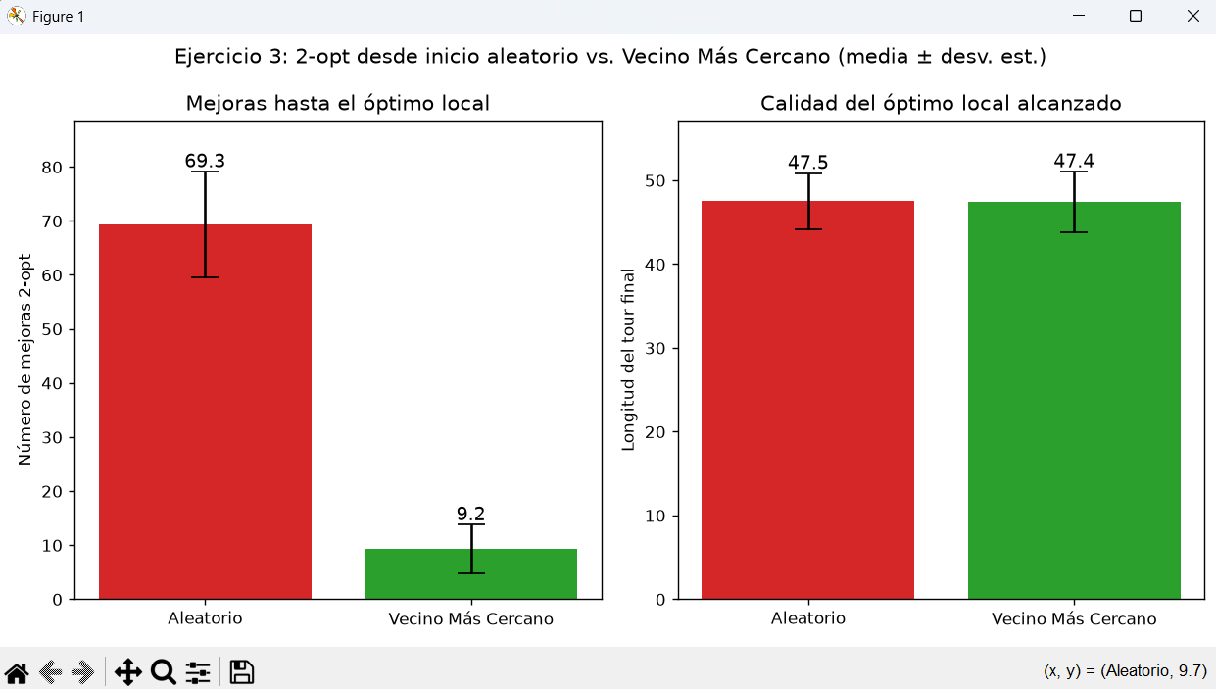
Aquí podemos ver 2 graficas la de la izquierda contiene la comparación de mejoras que necesita cada método para llegar al optimo local, mientras que en la derecha se ve la comparación de la calidad del optimo local alcanzado.
En la grafica de la izquierda es posible notar que el método de Nearest Neighbor necesita bastantes menos mejoras del 2-opt que el método por la solución inicial aleatoria, alrededor de 9 mejoras contra alrededor de 69 en promedio, esto se debe a que el método por la solución inicial aleatoria, al ser aleatorio existen muchas cruces y aristas largas que se pueden mejorar mientras que el Nearest Neighbor ordena las ciudades de forma que cada una conecte con la mas cercana, por lo que parte de un recorrido corto y con pocos cruces.
En la grafica de la derecha notamos que casi no hay cambio, esto es porque ambos métodos llegan a óptimos locales de calidad parecida, pero la solución inicial con Nearest Neighbor ahorra tiempo al necesitar menos mejoras del 2-opt.

